**Mer Inmobiliaria SofkaU**

**Requerimientos:**

* Complete ***unicamente*** las cardinalidades del modelo entidad relacional adjunto (diagrama1.dia).

Se completaron únicamente las cardinalidades.

A continuación, adjunto el diagrama propuesto durante el ejercicio, y el resultado de completar el diagrama.

*Diagrama ER propuesto inicialmente durante la clase*

*Resultado del diagrama ER con sus respectivas cardinalidades*

* Un Cliente puede hacer muchas compras, una compra puede ser hecha por muchos clientes.
* Un cliente puede hacer muchos alquileres, un alquiler puede ser hecho por muchos clientes.
* Un cliente puede tener muchas informaciones sobre visitas, la información de visitas puede ser obtenida por muchos clientes.
* Una compra puede ser asesorada por un asesor, un asesor puede asesorar muchas compras.
* Un alquiler puede ser asesorado por un asesor, un asesor puede asesorar muchos alquileres.
* Una información sobre visitas puede ser hecha por un asesor, un asesor puede hacer muchas informaciones sobre visitas.
* Una compra puede tener muchos inmuebles, un inmueble puede tener 1 sola compra a la vez.
* Un alquiler puede tener muchos inmuebles, un inmueble puede tener 1 alquiler a la vez.
* Un inmueble puede tener una información de visita a la vez, una información de visitas puede tener muchos inmuebles.
* Un inmueble puede tener un propietario, un propietario puede tener muchos inmuebles.
* Una compra puede tener 1 datos de inmobiliaria, datos de inmobiliaria puede ser incluida en una sola compra.
* Un alquiler puede tener 1 datos de inmobiliaria, datos de inmobiliaria puede ser incluida en un solo alquiler a la vez.
* ***Pase el diagrama a workbench donde incluya todas las cardinalidades que específico en el punto anterior.***

Las entidades se convierten en tablas.

Se tienen en cuenta las cardinalidades y los atributos compuestos

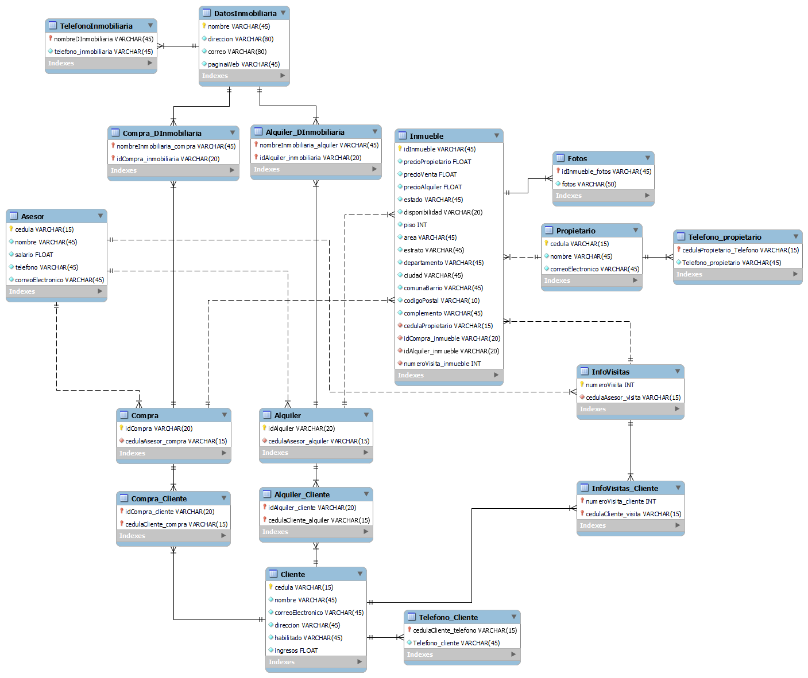

En la imagen anterior se aprecia todas las tablas correspondientes a las entidades, a las agregadas según las cardinalidades, las claves foráneas necesarias para relacionar las tablas.

* ***Gerene el Script aplicando ingenieria hacia adelante.***

Se genera el script aplicando la ingenieria hacia adelante.

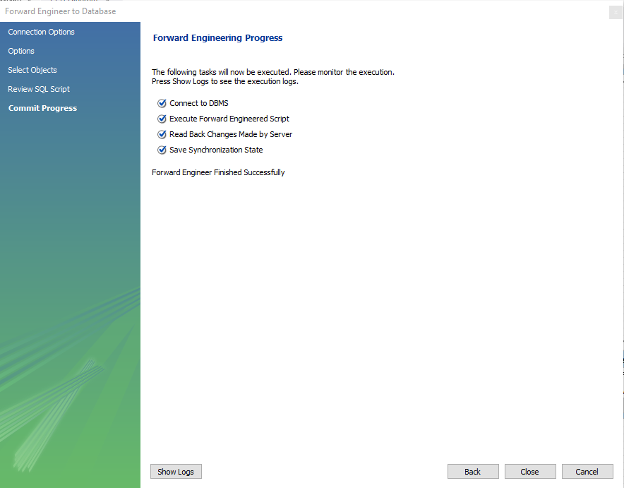

* ***Corra el Script y genere la base de datos.***

Se corre el Script y se genera la base de datos. Adjunto imágenes del Script y la base de datos creada.

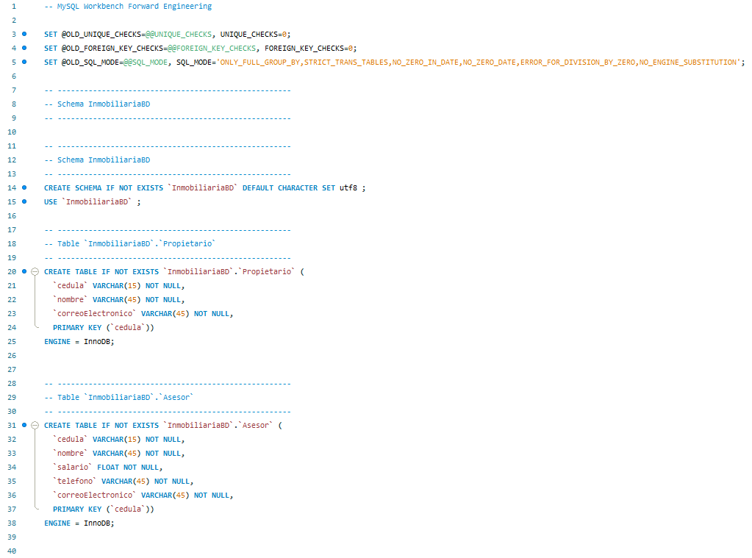

* ***Poblar todas las tabla de la base de datos al menos con 5 registros.***

Se pueblan las tablas de la base de datos con 5 registros





***Inmueble***

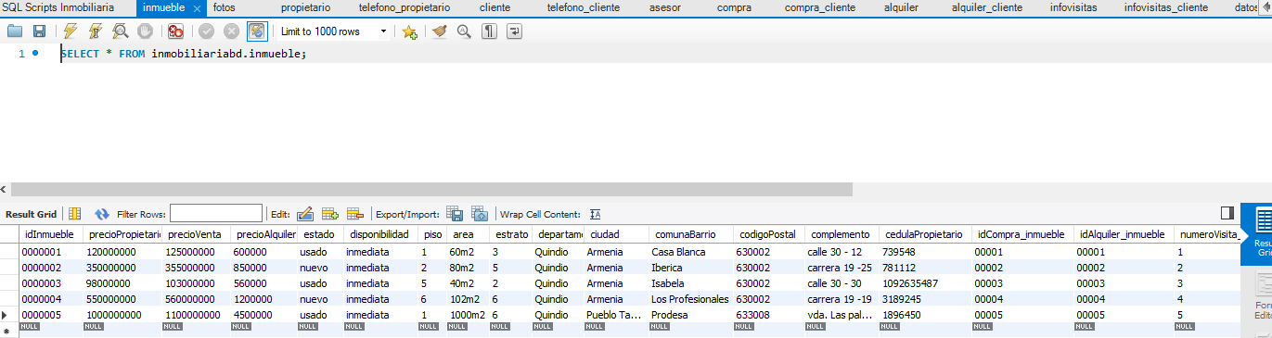

***Fotos***

***Propietario***

***Teléfono_propietario***

***Cliente***

***Telefono_cliente***

***Asesor***

***Compra***

***Compra_cliente***

***Alquiler***

***Alquiler_cliente***

***Infovisitas***

***Infovisitas_cliente***

***Datosinmobiliaria***

***Telefonoinmobiliaria***

***Compra_dinmobiliaria***

***Alquilerdinmobiliaria***

* ***Después de haber realizado todo lo anterior mencionado responda:***

***¿Qué debería cambiar o agregar para incluir la renovación de contratos de alquiler?***

* + Crearía una entidad que se llame contrato, esta entidad tendría como atributos Id del contrato, fecha de inicio NOT NULL, fecha de vencimiento NOT NULL, disponibilidad para renovar como booleano, siendo true que se renovará, siendo false que no se renovará.
  + La relación seria entre la entidad alquiler y contrato, la cardinalidad seria:
  + Un alquiler solo puede tener un contrato, un contrato puede tener muchos alquileres, N:1
  + Siendo alquiler quien recibiría como FK el id del contrato

***¿Cómo podría controlar que la misma persona que compra un inmueble con identificador X y se lo entrega a la agencia Inmobiliaria SofkaU, NO pueda alquilar el inmueble con identificador X?***

Teniendo en cuenta la pregunta anterior lo que se comprende es que el problema consiste en controlar que una persona que haya entregado un inmueble a una agencia inmobiliaria (en este caso la agencia inmobiliaria "SofkaU") no pueda alquilar el mismo inmueble en otro lugar. Esto se desea controlar en el sistema para asegurarse de que un inmueble sólo sea alquilado una vez, y para evitar cualquier situación en la que una persona pueda obtener ganancias ilícitas de un mismo inmueble.

Para solucionar considero que en la tabla inmueble podría agregar un atributo disponible en la inmobiliaria not null de tipo booleano, para aclarar si el inmueble sigue estando habilitado o no para ser alquilado o comprado, cualquiera que ingrese a esa base de datos sabrá si el inmueble sigue en registro en la inmobiliaria y de esta forma se llevaría el control

**Genere un archivo PDF con la documentación clara que indique el paso a paso de como realizo la solución del taller y las respuestas de las dos preguntas anteriores**.

* Emplee el uso adecuado de los commits.